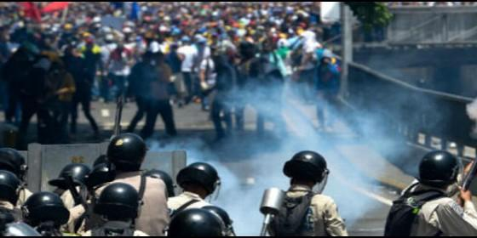
Antidisturbios, frente a los manifestantes en Venezuela

La CEV respalda “en todos sus aspectos” las declaraciones de Porras y Urosa contra Maduro

Los obispos venezolanos exigen al Gobierno “respetar el derecho a las manifestaciones pacíficas y democráticas”

Advierte que, si no lo hace, “deja de ser un Estado democrático, pierde legitimidad en su desempeño”
Jesús Bastante, 19 de abril de 2017 a las 21:51

Hay otros factores que niegan la democracia, como es la concentración de los poderes públicos en manos de un solo poder. Esta es la situación actual de Venezuela
(Jesús Bastante).- "La Conferencia Episcopal Venezolana exige al Gobierno, particularmente al Ministerio Popular para las Relaciones Interiores, Justicia y Paz, a la Guardia Nacional y a los Organismos Policiales respetar en sus actuaciones la dignidad de las personas y el derecho a la libre expresión de la protesta y manifestaciones pacíficas y democráticas".
Los obispos venezolanos han tomado posición ante las protestas previstas para este miércoles. En un comunicado, la CEV hace un llamamiento a todos los venezolanos a "rechazar cualquier manifestación de violencia y a respetar los derechos de todos y cada uno de los ciudadanos".
En la nota, los obispos lamentan que "el Estado (o el gobierno) desconoce o irrespeta" dichos derechos, "deja de ser un Estado democrático, pierde legitimidad en su desempeño". "Hay otros factores que niegan la democracia, como es la concentración de los poderes públicos en manos de un solo poder. Esta es la situación actual de Venezuela", constata la nota episcopal.
Para los obispos, "defender los derechos humanos fundamentales, la vida, la libertad, la salud....y los demás derechos de los ciudadanos, es un deber de todo ser humano. Es también un derecho y un deber de la Iglesia y de todos los creyentes, pues lo derechos humanos y civiles no pertenecen exclusivamente al ámbito de lo sociopolítico, sino también al religioso".
Al tiempo, recuerdan que "la protesta cívica y pacífica no es un delito. ¡Es un derecho!", y "su control no puede ser una represión desmedida" "La Iglesia acompaña y exhorta a los ciudadanos para que sea pacífica. Las marchas cívicas deben ser libres sin más restricciones que las que se derivan del deber de respetar la vida, la propiedad y el bien común", subrayan.
Ante la polémica entre el presidente Maduro y los cardenales Urosa y Porras, la Conferencia Episcopal Venezolana "respalda en todos sus aspectos las declaraciones y actuaciones" de ambos purpurados, así como la de "otros pastores de nuestra Iglesia", y pide a todos los ciudadanos "actuar según la recta conciencia, los principios democráticos y las leyes del país, así como ejercer el derecho a la manifestación y protesta pública de manera respetuosa con las personas y propiedades y de modo responsable y pacífico".

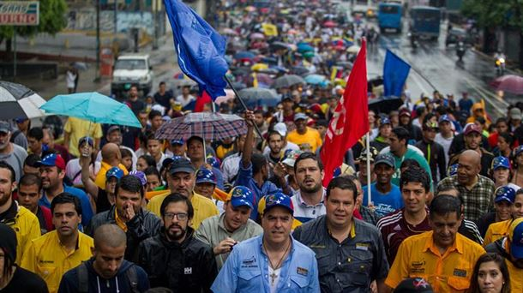
Éste es el comunicado íntegro

LOS VENEZOLANOS EXIGIMOS EL RESPETO A NUESTROS DERECHOS CIVILES Y A TODOS NUESTROS DERECHOS.
1. En estos momentos de gran confrontación política, la Presidencia de la Conferencia Episcopal Venezolana hace a todos los venezolanos un llamado a rechazar cualquier manifestación de violencia y a respetar los derechos de todos y cada uno de los ciudadanos.
2. La democracia se caracteriza, ante todo, por el respeto y protección de los derechos de los ciudadanos. Cuando el Estado (o el gobierno) los desconoce o irrespeta, deja de ser un Estado democrático, pierde legitimidad en su desempeño, pues su función es la defensa de todos los ciudadanos independientemente de su ideología política. Los ciudadanos conservan sus derechos, pero los ven disminuidos o anulados. Hay otros factores que niegan la democracia, como es la concentración de los poderes públicos en manos de un solo poder. Esta es la situación actual de Venezuela.
3. Defender los derechos humanos fundamentales, la vida, la libertad, la salud....y los demás derechos de los ciudadanos, es un deber de todo ser humano. Es también un derecho y un deber de la Iglesia y de todos los creyentes, pues lo derechos humanos y civiles no pertenecen exclusivamente al ámbito de lo sociopolítico sino también al religioso. Para los creyentes, en efecto, Dios es el autor de la vida y su protector. El mandato divino "No matarás" es una defensa de la vida. En esta misma línea se inscribe el mandato de proteger la creación y promover una ecología integral.
3. Para los creyentes en Cristo, el mandato va más allá del "No matarás". En el Evangelio, Jesucristo nos manda: Amen a sus enemigos, recen por los que los persiguen (Mt 5,46).El cristianismo es el primero y fundamental humanismo, fundamentado en la voluntad de Dios, lo que El quiere para la humanidad, y en su palabra.
4. La protesta cívica y pacífica no es un delito. ¡Es un derecho! Su control no puede ser una represión desmedida. La Constitución Nacional la garantiza, las leyes la amparan. La sociedad la reclama y la protege. La Iglesia acompaña y exhorta a los ciudadanos para que sea pacífica. Las marchas cívicas deben ser libres sin más restricciones que las que se derivan del deber de respetar la vida, la propiedad y el bien común.
5. La Conferencia Episcopal Venezolana respalda en todos sus aspectos las declaraciones y actuaciones de los Señores Cardenales Jorge Urosa Savino, Arzobispo de Caracas, y Baltazar Porras, Arzobispo de Mérida, y de otros pastores de nuestra Iglesia.
6. La Conferencia Episcopal Venezolana pide a todos los ciudadanos, a los creyentes en Cristo y a los hombres y mujeres de buena voluntad, actuar según la recta conciencia, los principios democráticos y las leyes del país, así como ejercer el derecho a la manifestación y protesta pública de manera respetuosa con las personas y propiedades y de modo responsable y pacífico. Cristo Resucitado llama a todos a compartir gestos de reconciliación y a "la búsqueda de válidas soluciones pacíficas antes las controversias, para el progreso y la consolidación de las instituciones democráticas, en el pleno respeto del estado de derecho" (PAPA FRANCISCO, Bendición Urbi et orbi, 16.04.2017)
7. La Conferencia Episcopal Venezolana exige al gobierno, particularmente al Ministerio Popular para las Relaciones Interiores, Justicia y Paz, a la Guardia Nacional y a los Organismos Policiales respetar en sus actuaciones la dignidad de las personas y el derecho a la libre expresión de la protesta y manifestaciones pacíficas y democráticas.
8. Que Jesucristo Resucitado y su Santísima Madre nos alcancen del Padre Celestial la iluminación para celebrar el histórico 19 de Abril con dignidad, respeto y paz.

